Mouvement du centre d’inertie

On se propose d'étudier sur une chronophotographie, le mouvement du centre d'inertie d'un "bâton de majorette". que l'on a lancé.
On dispose de l'image numérisée de la chronophotographie (MAJORET.bmp), du logiciel Image II pour le relevé des coordonnées des points et du logiciel REGRESSI pour le traitement des mesures.

1. Étude de l’image " MAJORET "
Le bâton de majorette est lancé vers le haut, dans le plan de la figure. Une photographie stroboscopique a été réalisée (l’intervalle de temps Δt entre deux éclairs est noté sur la photo).
La longueur totale de la règle qui permet de déterminer l'échelle de la photo est de 1,22 m.
Le centre d'inertie n'est pas repérable, aussi faudra-t-il calculer sa position par rapport aux extrémités A1 et A2 du bâton.

1.1. Enregistrement des positions des points A1 et A2
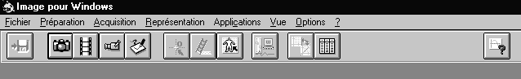
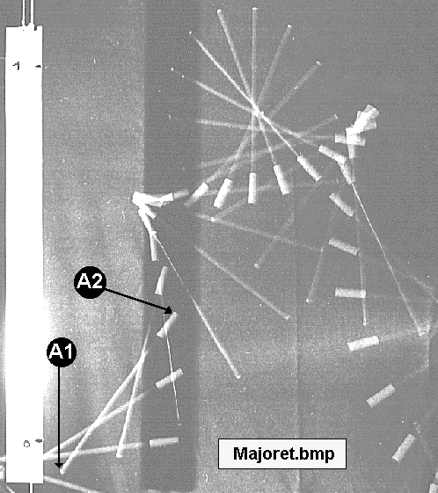  Données :  - masse :150 g  - longueur :52,5 cm  - position du centre d’inertie : à 35 cm de A1 | - Charger l’image  - Dans le menu Préparation  - définir l’origine  - définir l’échelle  - définir le Type et mode de tracé c’est-à-dire :  - 2 séries  - liaison ( relier les points 1 et 2 par un trait avec la souris )  - squelettes  - Dans le menu Acquisition définir le mode de mesure  - Position x, y  - Mesure de temps ( indiquer la valeur de Δt )  - Dans le menu Vue  - Zoom et prendre la taille originale  - Lancer l’acquisition ( points A₁ et A₂ de la même position )

1.2. Sauvegarde des mesures
Pour sauver le fichier, dans le menu Fichier choisir Exporter les mesures en format texte sous le nom Majoret.txt puis quitter le logiciel Image et charger le logiciel REGRESSI. Pour récupérer le fichier précédent, il faut Importer Majoret.txt dans le même format ASCII.

2. Étude des trajectoires dans le réferentiel terrestre
2.1. Questions préalables
Quelle trajectoire peut-on prévoir pour l'extrémité A1 (par exemple) ? pour le point G ?
Indiquez vos arguments.

2.2. Calcul des coordonnées du point G
Le centre d'inertie G du bâton est à 35 cm du point A1. On en déduit les relations suivantes :
A₁
A₂
G
α
x₁
x_{G}
x₂
y_{G}
y₁
y₂

$\text{sin}α=\frac{y_{G}−y_{1}}{0\text{.}\text{35}}=\frac{y_{2}−y_{1}}{0\text{.}\text{525}}$

$\text{cos}α=\frac{x_{G}−x_{1}}{0\text{.}\text{35}}=\frac{x_{2}−x_{1}}{0\text{.}\text{525}}$

Ces deux relations permettent de calculer les coordonnées x_{G} et y_{G} du centre d’inertie G.
On utilisera la commande :
Variable ⇨ Nouvelle ⇨ Fonction

2.3. Étude des trajectoires
Afficher les trajectoires de A₁, de A₂ et de G (référentiel terrestre). On choisit de ne pas relier les points et de prendre un repère orthonormé ( menu Graphe et Options ).
Imprimer les trois trajectoires.
Comparer les résultats avec vos prévisions. Expliquer les différences éventuelles.

3. Étude de la vitesse du centre d'inertie
3.1. Principe
Le logiciel calcule les valeurs numériques des coordonnées du vecteur vitesse à chaque instant par dérivation numérique.
Il faut donc créer (pour vx par exemple) une nouvelle variable avec les commandes suivantes :
Variable ⇨ Nouvelle ⇨ Dérivée ⇨vx =d(x) / dt

3.2. Étude de la vitesse de G dans le référentiel terrestre

Calculer les valeurs des coordonnées V_{Gx} et V_{Gy} de la vitesse de G.
Afficher les graphes de V_{Gx}(t) et V_{Gy}(t).
Proposer et mettre en œuvre une méthode permettant de déterminer si le mouvement du bâton est une chute libre.

4. Étude de la trajectoire d'une extrémité dans le référentiel barycentrique
(facultatif)
4.1. Question préalable
Quelle trajectoire peut-on prévoir pour le mouvement d'une extrémité (A1 par exemple) dans le référentiel barycentrique ? expliquez.

4.2. Étude de la trajectoire
Déterminer les coordonnées X et Y du point A1 dans ce nouveau référentiel.
Afficher la trajectoire du point A1. Son allure est-elle cohérente avec votre prévision ?

